Немного теории
У НК нет модулей GPS и GSM, т.е. - нет навигации и доступа в Интернет через GSM. Но имеется Bluetooth и Wi-Fi.
По умолчанию заблокирована возможности устанавливать ПО и подключаться к сетям Wi-Fi. Так же, не сохраняются различные настройки по технике, например: режим вождения, auto hold и т.д.
- Необходим хороший дата кабель type –C Type A или type-c type C ( в зависимости от модели ноутбука) я делал все с 1 моделью кабеля type –C Type A на windows
- Далее в авто подключаем в средний разъем type C в подлокотнике и в разъем ноутбука шнур.
- На ГУ вызываем номеронабиратель и вводим #*32279, если все верно ввели, появляется окно где практически все на китайском 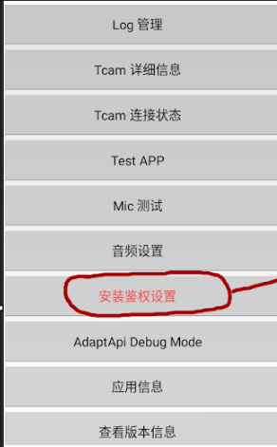
- Переводим ползунки, как показано на рисунке ниже
- 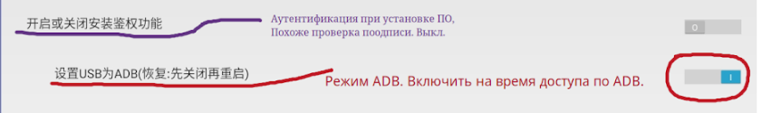
- У меня на ноуте происходит (пик пик-при включенном звуке) можно запустить Запустить скрипт adb_install.bat (от обычного пользователя). Из распакованной папки Monjaro-Starter-Pack-v2. Если соединение прошло успешно видим “список” устройств:
- 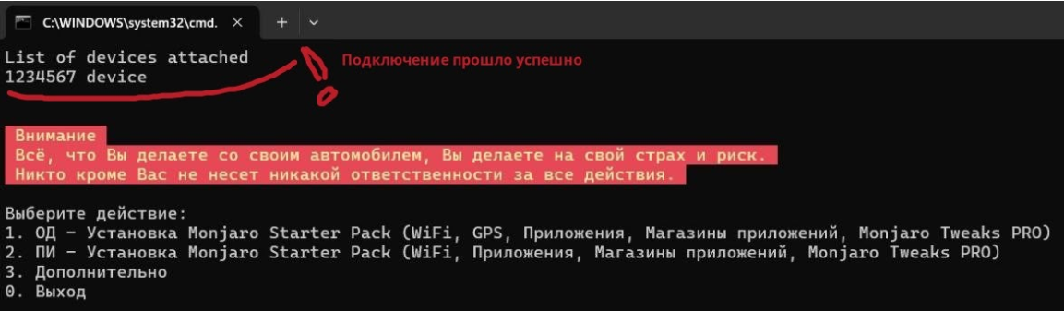
- Для нашего случая выбираем 3 и в появившемся большом меню 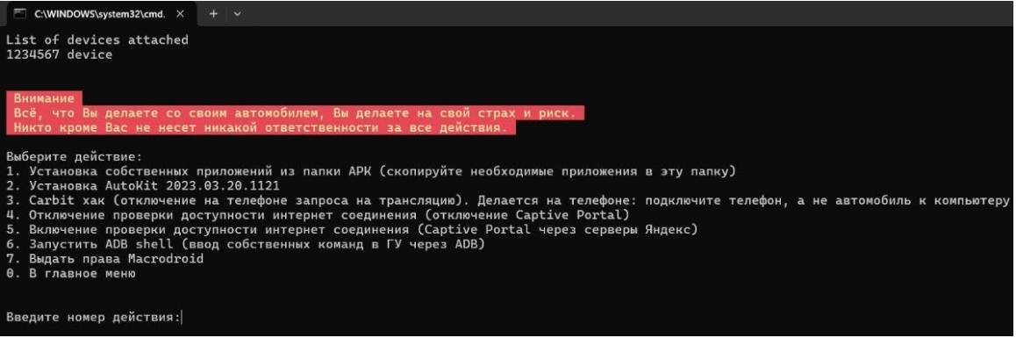
- Установка собственных приложений из папки APK (установится Mhud и Mconfig +42 версии) жмем 1 .
- После установки , везде должно написаться success после установки . черном окне возвращаемся в главное меню 0 и жмем 0 для выхода. С ноутбуком все.. дальше на экране ГУ возвращаем ползунки в исходное состояние
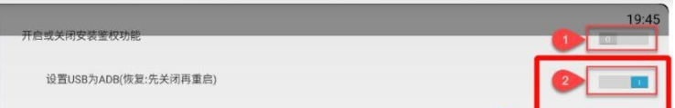
После длительным надатием ( более 20 секунд) на кнопку play/pause музыки на центральной консоли перегружаем ГУ.
- У Вас появятся 2 новые иконки Mconfig+ и MHUD запускаем Mconfig+ на первом экране ( данные) ползунок вправо. Сапускается сама программа и все данные начнут отображаться, затем заходим в главное , там много настроек – сразу предупреждаю программа для Geely монжаро поэтому экспериментируем очень аккуратно. Не все будет работать , как понимаете корректно., но проверено на себе, отключаем старт/стоп ( ползунок и выбираем принцип, совсем, после заведения машины и т.п.) так же можно выбрать запоминать последний режим работы ( эко, комфорт, спорт и т.д.) или сразу можно по моему поставить нужный и всегда будет допустим в спорт. ( да чуть не забыл по умолчанию при запуске машины в настройках стоит , что громкость музыки устанавливается в ноль , настройте как Вам удобно – я сначала по незнанию удивлялся, а что все молчит)
- Дальше начинается небольшая магия - сделай себе HUD Сам , с оглядкой на монжаро… для понимания у нас разные проекции, поэтому подгонять все приходится вживую на экране HUD при заведенной машине. Не забываем сохранять сделанное, чтобы потом по новой все не рисовать… поворотники в версии 3.0 можно выровнять тыкнув на поворотниках и нажав кнопку то можно таскать ( расширять сужать , увеличивать) как в принципе и все надписи… Запускаем программу MHUD и начинаем выводить ( в варианте НК, к сожалению работоспособно без GPS и связи только ограниченное количество «датчиков» я вывел мгновенный расход, тахометр и стрелки поворотников.
- 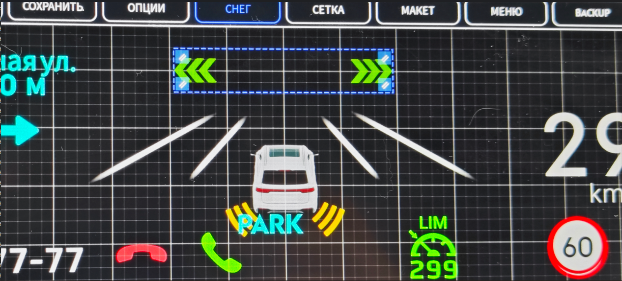
Если все нравится и все работает не забываем благодарить ребят из клуба монжаро, они продолжают делать и совершенствовать эти программы и любая помощь им на развитие не помешает. Все что надо - тут https://t.me/MonjaroDev/36532

